令和７年　　　月　　　日

QR コード

AI によって生成されたコンテンツは間違っている可能性があります。**第39回　府中市男女共同参画推進フォーラム実行委員　申込用紙**

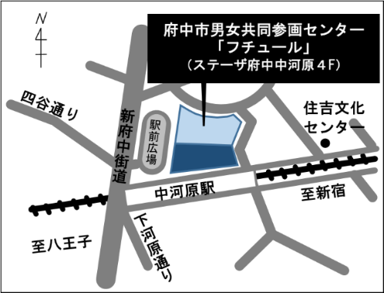

<お問い合わせ>

**第３９回　府中市男女共同参画推進フォーラム実行委員会　事務局**

（府中市男女共同参画センター「フチュール」内）

電 　話 ０４２－３５１－４６００ / FAX　０４２－３５１－４６０３

E-mail　danjo@city.fuchu.tokyo.jp

|  |  |  |  |  |  |
| --- | --- | --- | --- | --- | --- |
| ふりがな |  | | | 託児希望  （〇をご記入下さい） | 有　・　無 |
| 氏　名 |  | | |
| 住　所 |  | | | | |
| 電話番号 |  | 携帯番号 |  | | |
| e-mail |  | | | | |

**お申込方法**・・・いずれかの方法でお申込みください

★**電子申請**⇒右の２次元コードを読み込んで申し込みフォームにアクセスの上、

必要事項を入力、お申込みください。

★**申込用紙**⇒このチラシの上部に必要事項を記入し、直接窓口へご提出ください。

★**E-メール**⇒氏名、住所、電話番号、メールアドレス、託児希望の有無、志望動機

を記入してお申込みください。

e-mail ： danjo@city.fuchu.tokyo.jp

　　　★**締　　切**⇒**令和７年９月１日（月）**

|  |  |
| --- | --- |
| 応募の  きっかけ |  |